# HTML

## 基本结构

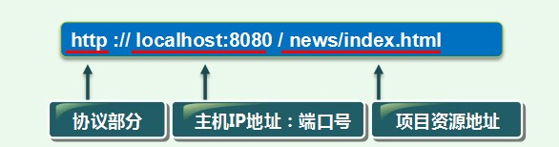

## 语言标准

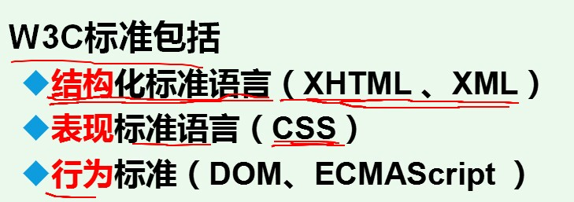

## HTML网页基本结构

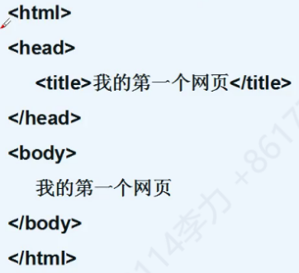

尖括号里的是标签

## 标签

### 段落标签

<p></p>

### 换行标签

<br>

### 水平线标签

<hr>

### 字体标签

#### 字体大小标签

<h1></h1>

......

<h6></h6>

#### 加粗

<strong></strong>

<b></<b>

#### 斜体

<em></em>

<i></i>

#### 下划线

<u></u>

#### 删除线

<s></s>

#### 特殊符号

|  |  |
| --- | --- |
| 特殊符号 | 字符实体 |
| 空格 | &nbsp; |
| 大于号(>) | &gt; |
| 小于号(<) | &lt; |
| 引号(") | &quot; |
| 版权符号© | &copy; |

### 添加图片

#### 语法

<img src="path" alt="text" title="text" width="x"height="y"/>

path→图像地址

a.text→图像的替代文字

t.text→鼠标悬停提示文字

x,y→图像宽高

### 链接标签

#### 锚点链接的语法：

<a name="锚点的名字"></a>

意思是在网页中的某一个位置，插入一个锚点

#### 功能性链接

<a href="#锚点的名字">显示的字样</a>

意思是在网页中的某一个位置链接之前设定的锚点，只要点击该链接，就会自动跳转到锚点处。

#### 页面链接

<a href="path" target="目标窗口位置">链接文本或图像</a>

path→链接路径

目标窗口位置→链接在哪个窗口打开

链接文本或图像→常用值:_self、_blank

_blank 浏览器会另开一个新窗口显示链接

_self，在同一框架或窗口中打开所链接的文档。

此参数为默认值，通常不用指定。

_parent，将链接的文件载入含有该链接框架的父框架集或父窗口中。

如果含有该链接的框架不是嵌套的，则在浏览器全屏窗口中载入链接的文件，就象_self参数一样。

_top，在当前的整个浏览器窗口中打开所链接的文档，因而会删除所有框架

_search 在浏览器的搜索区装载文档。

#### 块元素

无论内容多少，该元素独占一行(p.h1-h6...)

#### 行内元素

内容撑开宽度，左右都是行内元素的可以排在一行(a、strong.em...)

#### 标签:行级标签,块级标签

行级标签没有高度和宽度，由内容来撑开高度和宽度。

块级标签会单独占行

块级标签:h1-h6 p hr ul ol dl li dt dd table tr form div

行级标签:img br strong em (b u i s) td th input span

## 列表

有序列表，使用 <ol> + <li> 标签

无序列表，使用 <ul> + <li> 标签

disc 默认，黑圆点 circle 白圆点 square 黑正方形 none 无标记 decimal 数字

定义列表，使用 <dl> + <dt> + <dd> 标签

|  |  |
| --- | --- |
| 列表分类 | 说明 |
| 有序列表 | <ol> 表示有序列表，<li> 表示列表中的每一项，默认使用阿拉伯数字编号。 |
| 无序列表 | <ul> 表示无序列表，<li> 表示列表中的每一项，默认使用●符号作为作为每一项的标记。 |
| 定义列表 | <dl> 表示定义列表，<dt> 表示定义术语、<dd> 表示定义描述。一般情况下，每个 <dt> 搭配一个 <dd>，一个 <dl> 可以包含多对 <dt> 和 <dd>。 |

### 定义列表的特性

没有顺序，每个<dt>标签、<dd>标签独占一行(块元素)

默认没有标记

一般用于一个标题下有一个或多个列表项的情况

## 表格

### 语法

<table>

<tr>

<td>第1个单元格的内容</td>

<td>第2个单元格的内容</td>

.....

</tr>

<tr>

<td>第1个单元格的内容</td>

<td>第2个单元格的内容</td>

......

</tr>

</table>

<table border="1" width= "800"> border框框

<th></th> 居中，加粗

align="center" 居中

<td colspan="n">单元格内容</td>

n 所跨的列数

<td rowspan="n">张三</td>

n 所跨的行数

### 视频播发

<video src="video/video.mp4" autoplay controls></video>

### 音频播放

<audio src="video/music.mp3"autoplay controls></ audio>

autoplay 自动播放

controls 添加上取

### 内联框架

<iframe src="path" name="mainFrame" ></iframe>

path→引用页面地址

mainFrame→框架表示名

嵌入框架要在body外面

frameborder设为0，不需要边框，将scrolling设为no，不需要滚动条

### HTML表单的基本语法

简介： HTML表单的基本语法

1.表单的基本语法

action="表单提交地址"；method="get/post；get/post的区别

注意：get/post都不写的时候默认为get

get不安全，会显示在地址栏上你的表单信息，文本形式，传的内容较少

post安全，不会显示在地址栏上，能传的内容较多

<!DOCTYPE html>

<html>

<head>

<title>表单get和post提交</title>

</head>

<body>

<form action="#" method="">

<label for="username">用户名：</label>

<!-- <input type="text"/> -->

<input name="username" id="username" />

<br>

<label for="pwd">密&nbsp;&nbsp;&nbsp;码：</label>             <input type="password" name="pwd" id="pwd"/>             <br>&nbsp;&nbsp;&nbsp;&nbsp;&nbsp;&nbsp;&nbsp;&nbsp;&nbsp;&nbsp;&nbsp;&nbsp;&nbsp;

<input type="submit" value="提交" />

<input type="reset" value="重置" />

</form>

</body>

</html>

<form method="post" action="result.html">//action="表单提交地址"；method="get/post"<p> 名字：

<input name="name" type="text">

</p>

<p> 密码：<input name="pass" type="password"></p>

<p> <input type="submit" name="Button" value="提交" />

<input type="reset" name="Reset" value="重填" />

</p>

</form>

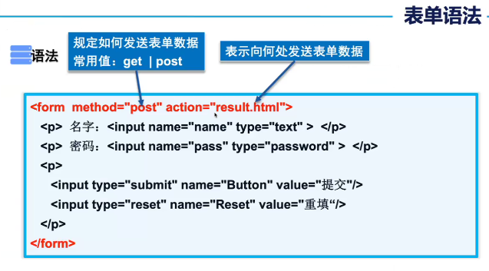

2.表单元素格式

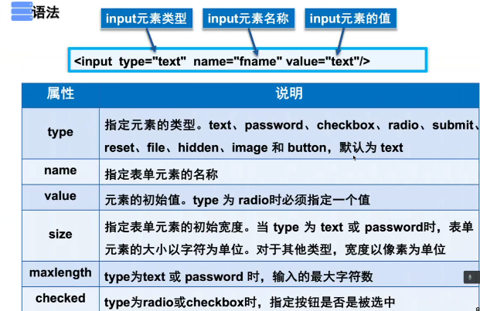

3.文本框(text)

<input type="text" name="userName" value="用户名" size="30" maxlength="20"/>

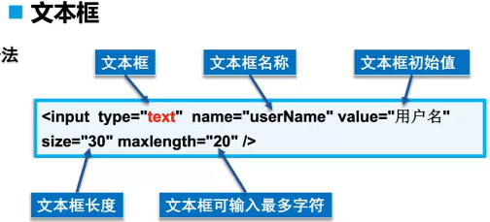

4.密码框(password)

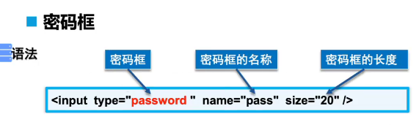

5.单选按钮(radio)

注意：如果是同一组内容，需要name的名字相同，否则会出现选中之后不能取消并且可以同时选择两个

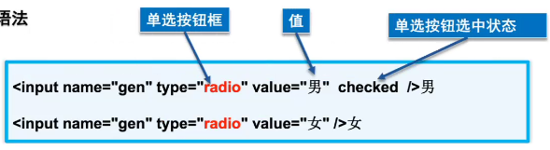

6.复选框(checkbox)

注意：value值必须得写，否则取value值的时候会拿不到

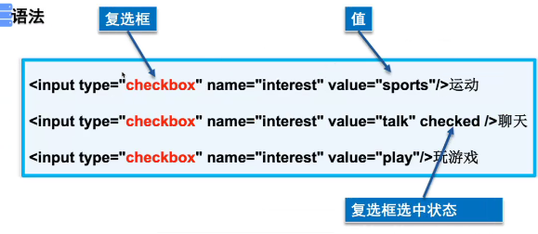

7.列表框（下拉列表）

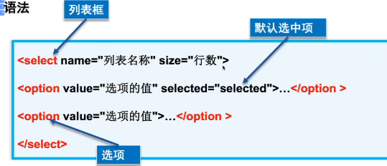

8.提交、重置按钮（submit）(reset)

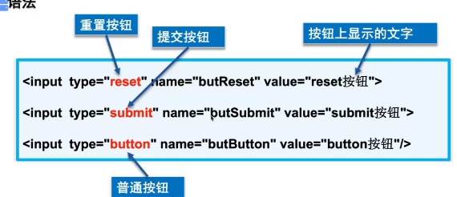

9. 图片按钮(image)

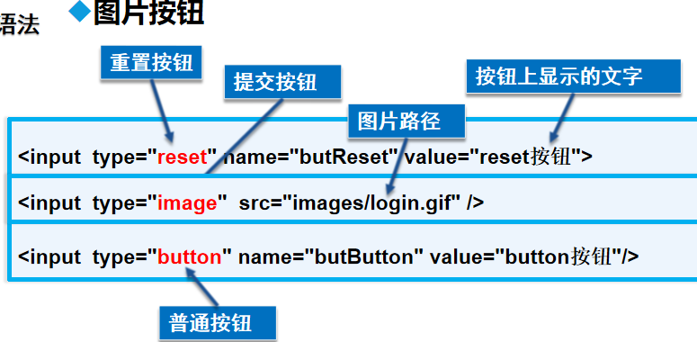

10.多行文本域(textarea)

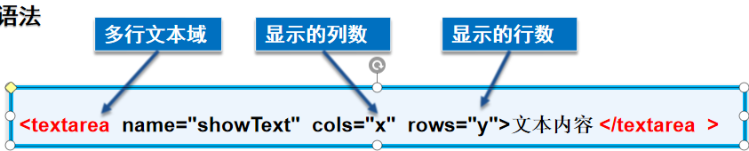

11.文件域(file)

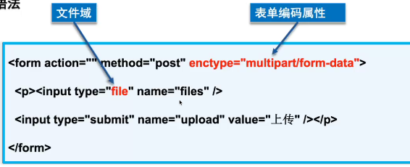

12.邮箱(email)

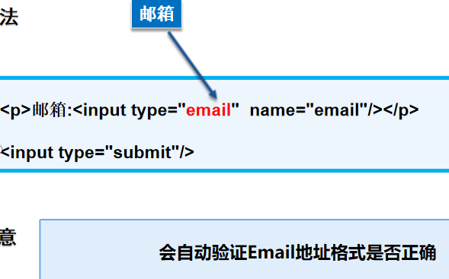

13.网址(url)

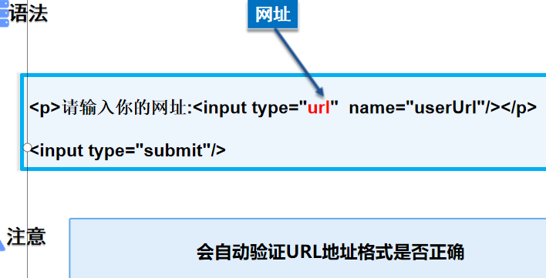

14.数字(number)

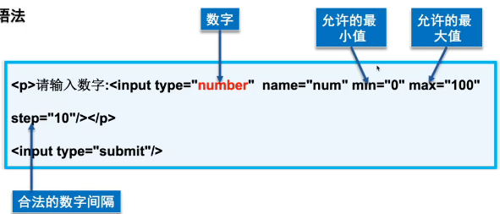

15.滑块(range)

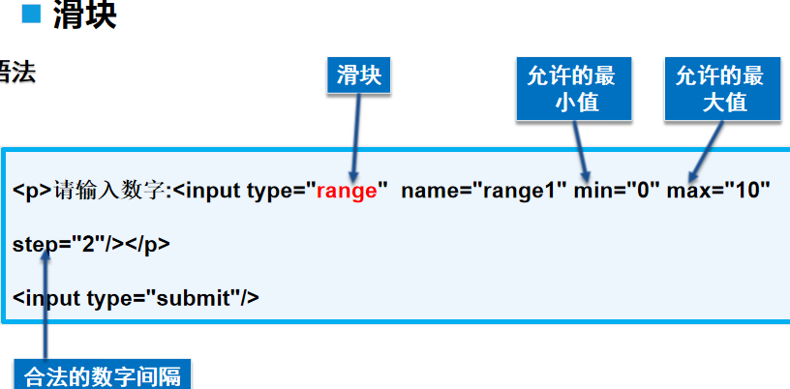

16.搜索框(search)

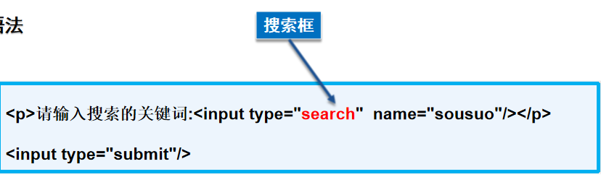

17.隐藏域（hidden）

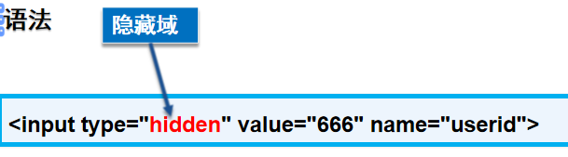

18.只读和禁用(readonly)(disabled)

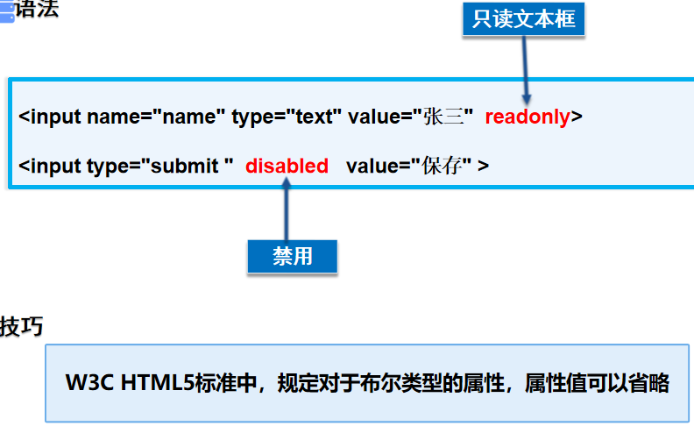

19.表单元素的标注

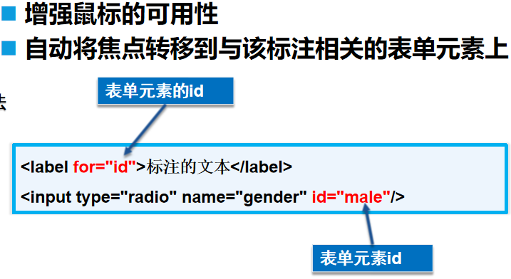

20.表单初级验证的方法

1.placeholder(默认显示)

input类型的文本框提供一种提示（hint）可以描述文本框期待用户输入何种内容提示语默认显示，当文本框中输入内容时提示语消失适合于input标签：text、search、url、email和password等类型

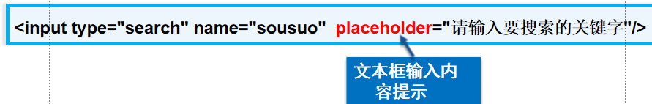

2.required（内容不能为空）

规定文本框填写内容不能为空，否则不允许用户提交表单适合于input标签：text、search、url、email、password、number、checkbox、radio、file等类型

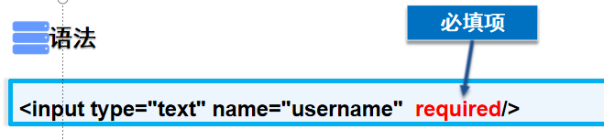

3.pattern（规则验证，正则表达式）

用户输入的内容必须符合正则表达式所指的规则，否则就不能提交表单昵称：pattern="[-\w\u4E00-\u9FA5]{4,10}"//4-10位字符密码：pattern="[\dA-Za-z]{6,16}"//6-16位字符，有大小写手机号码：pattern="1[3578]\d{9}"//以1开头，第二位数字为3578，后9位全数字年龄：pattern="\d|[1-9]\d|1[0-2]\d"

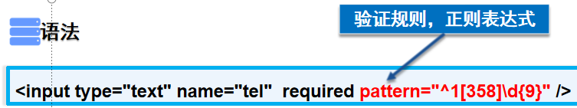

20.总结

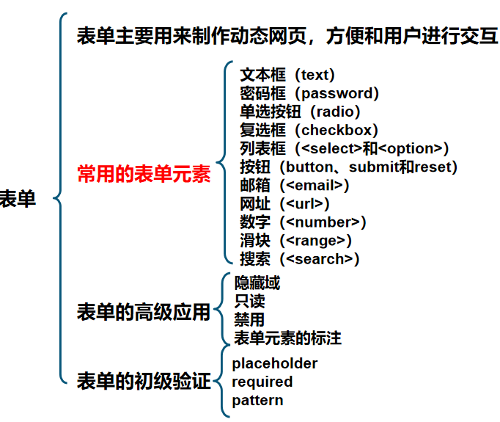

21.表单习题练习

<!DOCTYPE html>

<html>

<head>    <title>表单元素</title>

</head>

<body>

<!-- 表单 -->

<form method="POST" action="#">

<!-- 标记标签 -->

<label for="username">姓名：</label>

<!-- 文本框 -->

<input id="username" type="text" value="用户名"  />

<br>

<label for="pwd">密码：</label>

<!-- 密码框 -->

<input type="password" id="pwd"  />

<br>

<label for="sex">性别：</label>

<!-- 单选按钮 -->

<input type="radio" name="sex" checked id="sex"  />男

<input type="radio" name="sex"  />女

<br>

<label for="hobby">爱好：</label>

<!-- 复选框 -->

<input type="checkbox" name="hobby" id="hobby" checked  />听音乐

<input type="checkbox" name="hobby"  />旅游

<input type="checkbox" name="hobby"  />玩游戏

<br>

<!-- 下拉列表 -->

<label for="month">月份：</label>

<select name="" id="month">

<option value="" selected>一月</option>

<option value="">二月</option>

<option value="">三月</option>

</select>

<br>

<!-- 按钮 -->

<input type="submit" value="提交按钮"  />

<input type="reset" value="重置按钮"  />

<input type="button" value="普通按钮"  />

<button type="submit">提交</button>

<button type="reset">重置</button>

<br>

<!-- 图片按钮 -->

<input type="image" src="image /bg2.jpeg" height="150px"  width="200px">

<br>

<label for="profile">个人简介：</label>

<!-- 多行文本域 -->

<textarea name="" id="" cols="30" rows="10">对风华高科了解福利计划空间来衡量</textarea>

<br>

<!-- 文件域 -->

<label for="upload">上传头像：</label>

<input type="file" name="upload"  />

<br>

<!-- 邮箱 \h5新添加的元素-->

<label for="qqEmail">邮箱：</label>

<input type="email" id="qqEmail"  />

<br>

<!-- 网址 -->

<label for="userUrl">网址：</label>

<input type="url" id="userUrl"  />

<br>

<!-- 数字 -->

<label for="num">数字：</label>

<input type="number" id="num"  />

<!-- 滑块 -->

<br>

<label for="rang">滑块：</label>

<input type="range" id="rang"  />

<br>

<!-- 搜索框 -->

<label for="search">搜索框：</label>

<input type="search" id="search"  />

<br>

<!-- 隐藏域 -->

<label for="hidden">隐藏域</label>

<!-- 需要使用查看元素才能看得到hidden元素 -->

<input type="hidden">

<br>

<!-- 只读和禁用（只读只能读取不能修改，禁用：直接是灰色的） -->

<input value="我是只读的" readonly  />

<input type="button" value="我是禁用的" disabled  />

<br>

<!-- placeholder框里面的默认提示信息 -->

<label for="sea">搜索框</label>

<input type="search" placeholder="请输入电话号码" id="sea"  />

<br>

<!-- required必填项 -->

<label for="email">邮箱</label>

<input type="email" required id="email"  />

<br>

<!-- 正则表达式验证-->

<label for="pattern">电话号码验证</label>

<input type="text" pattern="^1[358]\d{9}">

</form>

</body>

</html>

运行结果：

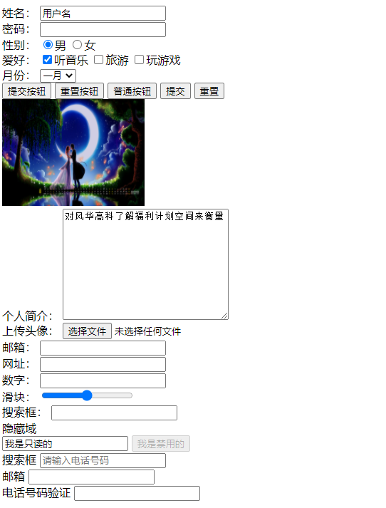

22.

自定义区域

块元素，行内标签，别用来组合文档中的行内元素

23.行内元素：span

24.HTML总结：

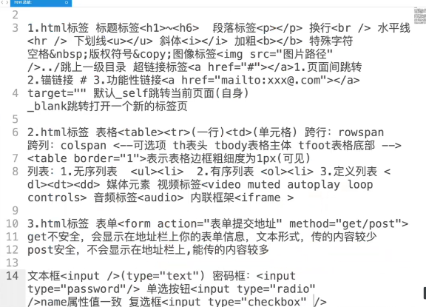

# CSS

## CSS的概念

Cascading Style Sheet 级联样式表

表现HTML或XHTML文件样式的计算机语言

包括对字体、颜色、边距、高度、宽度、背景图片、网页定位等设定

## CSS的优势

内容与表现分离

网页的表现统一，容易修改

丰富的样式，使得页面布局更加灵活

减少网页的代码量，增加网页的浏览速度，节省网络带宽

运用独立于页面的CSS，有利于网页被搜索引擎收录

## CSS基本语法结构

### 语法

选择器{声明1;

声明2;

......}

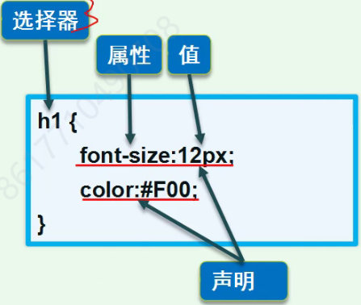

CSS的最后一条声明后的“;”可写可不写，但是，基于W3C标准规范考虑，建议最后一条声明的结束“;”都要写上

## HTML中引入CSS样式

### 行内样式

使用style属性引入CSS样式

CSS代码写在<head>的<style>标签中

<style>

h1{color: green; }

</style>

示例

<h1 style="color:red;">style属性的应用</h1>

<p style="font-size:14px; color:green;">直接在HTML标签中设置的样式</p>

#### 优点

方便在同页面中修改样式

#### 缺点

不利于在多页面间共享复用代码及维护，对内容与样式的分离也不够彻底

### 内部样式表

CSS代码保存在扩展名为.css的样式表中

HTML文件引用扩展名为.css的样式表，有两种方式

#### 链接式

<link href="css/index.css" rel="stylesheet"/>

#### 导入式

<style>

@import url( "css/index.css");

</ style>

#### 外部样式表

#### 优先级

行内样式>内部样式表>外部样式表

就近原则

## 选择器

### 1.标签选择器(元素选择器)

HTML标签名作为选择器，可以为页面中某一类标签指定统一的CSS样式，最大的优点在于快速为页面的标签指定统一样式。  
语法格式：标签名 {属性:属性值}

### 2.类选择器

类选择器使用"."进行标识，后面紧跟类名，在标签中使用class="类名"调用。

语法格式：.类名{属性:属性值}

类选择器命名规范：

1.长的类名使用横线分割；

2.不建议使用下划线_命名，区别js；

3.不要使用纯数字，不建议使用中文；

4.类名的命名最好与意思相同，例如红色 red或者color-red/c-red。

一个标签可以使用多个类选择器，中间用空格隔开，标签实现的效果与类名先后顺序无关，受CSS样式书写的上下顺序影响

### 3.id选择器

id选择器使用#标识，后面紧跟id名  
语法格式：#id名{属性:属性值}  
类选择器和id选择器的区别：类选择器可以重复使用，元素的id值是唯一的。  
类选择器类似人的名字，而id选择器类似人的身份证号。

### 4.通配符选择器

通配符选择器用于匹配页面中所有的元素  
语法格式：* {属性:属性值}

### 5.[伪类选择器](https://so.csdn.net/so/search?q=%E4%BC%AA%E7%B1%BB%E9%80%89%E6%8B%A9%E5%99%A8&spm=1001.2101.3001.7020)

伪类选择器就是用于向某些选择器中添加特殊的效果,常用的伪类选择器有链接伪类选择器、结构伪类选择器和目标伪类选择器。

#### **1.链接伪类选择器： a**

1.a:link {} 未访问链接时的状态

2.a:visited{} 已经访问链接后的状态

3.a:hover{} 鼠标移到链接时的状态

4.a:active{} 选定链接时的状态

注意：链接伪类选择器使用的顺序：l v h a，否则不会产生效果 我们在使用链接伪类选择器的时候，通常就是使用 a和a:hover{}。

#### 2.结构伪类选择器

:first-child 选取属于父元素中的首个子元素的指定选择器

:last-child 选取属于父元素中的最后一个元素的指定选择器

:nth-child(n) 选取第n个元素指定的选择器

:nth-last-child(n) 从最后一个元素开始，选取第n个元素指定的选择器

这里的n可以是数字，公式（如n,n-1,n+1，n是从0开始到最后一个元素，n+1就是从1开始到最后一个元素等等）、关键词。

指定元素的奇数选择器：odd/2n+1 ；指定元素的偶数选择器：event/2n。

#### 3.目标伪类选择器(CSS3)

:target目标伪类选择器，可用于选取当前活动的目标元素 跳转后目标元素。

#### 基本选择器的优先级

ID选择器>类选择器>标签选择器

div也是一个块级标签,它在页面中主要用于布局，它是一个容器标签，可以放除htm1 , head ,body之外的所有标签

#### 层次选择器：

<https://blog.csdn.net/qq_45985728/article/details/119086296>

#### 高级选择器

https://www.php.cn/website-design-ask-476029.html#:~:text=css%E9%AB%98%E7%BA%A7%E9%80%89%E6%8B%A9%E5

## CSS中各属性的意思

CSS的个大属性（文字 背景 文本 容器 鼠标 样式列表）

### 1、字体属性

这是最基本的属性，您经常都会用到。它主要包括以下这些属性：

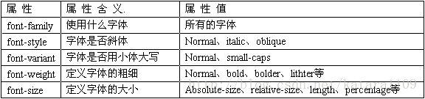

|  |  |  |
| --- | --- | --- |
| font | 在一个声明中设置所有字体属性 | font:italic bgld 36px"宋体"; |

#### font属性

字体属性的顺序∶字体风格→字体粗细→字体大小→字体类型

#### font-size属性

#### 单位

px(像素)

em、rem、cm、mm、pt、pc

### 2、颜色和背景属性

下面我们就讲一下CSS的颜色和背景属性。先来看一下CSS下的颜色和背景都有哪些属性吧（如下表）：

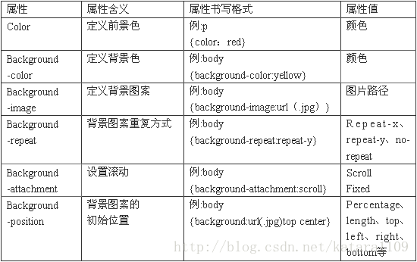

### 3、文本属性

　前面说了如何用CSS定义字体、颜色和背景属性，那么定义好的文本我们怎么对它进行排版呢？

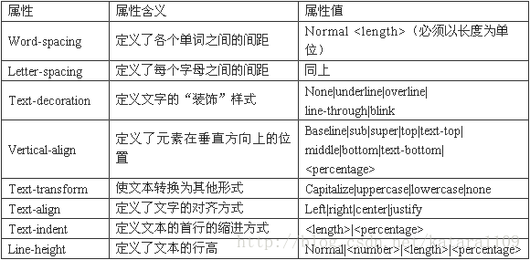

　下面我们讲述一下CSS的文本属性，还是先来看一下文本属性的详细列表：

网页默认的链接方式是这样的：未访问过的链接是蓝色文字并带蓝色的下划线，访问过的超级链接是深紫色的文字并带深紫色的下划线。如果您所有的网页都是这种样式，是不是很单调呢？

### 4、“容器”属性 （边距 填充距 边框 图文混排）

听起来是不是很有趣，什么叫“容器”属性呢？CSS的容器属性包括边距、填充距、边框和宽度、高度、浮动、清除等属性。

您想，网页中的内容肯定是都需要“装”进这个“容器”里。“容器”属性是CSS中非常重要的一种属性，我们将分类进行学习。

先来看一下边距属性的详细列表：

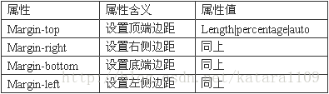

本节我将向您介绍填充距属性。我们先来看一下填充距的属性列表：

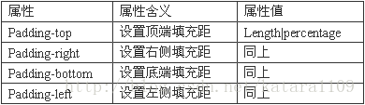

本节我们来看一下种类繁多的边框属性，先来看一下属性列表：

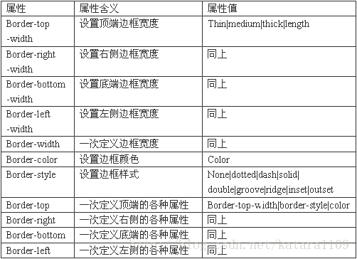

我们在来看看“容器”属性还有什么其他的属性，请看属性列表：

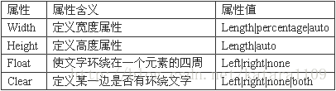

### 5、分级属性

　如果您使用过Word，那您一定知道Word中有一个“项目符号和编号”的功能。

　在html中，您无需使用前面提到的一些字体、颜色、容器属性来对字体、颜色和边距、填充距等进行初始化。因为在CSS中，已经提供了进行分级的专用分级属性。

　分级属性包括了“list-style”（列表样式）、“list-item”（列表项）等多种属性，我们先来看一下分级属性的详细列表：

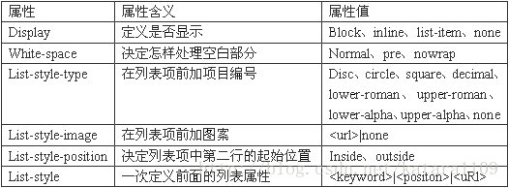

### 6、鼠标属性

　我们知道，当把鼠标移动到不同的地方时，当鼠标需要执行不同的功能时，当系统处于不同的状态时，都会使鼠标的形状发生改变。

　用CSS来改变鼠标的属性，就是当鼠标移动到不同的元素对象上面时，让鼠标以不同的形状、图案显示。

　在CSS当中，这种样式是通过“cursor”属性来实现的。Cursor属性有很多的属性值，我们来看一下它的详细列表：

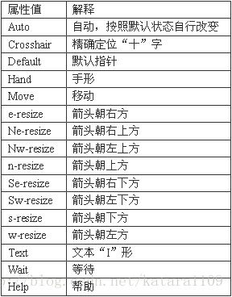

## 一、span语法与结构

<span>内容</span>

## 二、span标签使用说明

1）、在DIV+CSS切图布局重构技术中，除了常常使用div标签外也常常使用span标签布局

2）、span本身没有什么特别之处，通常然后布局都可以使用此标签布局。

3）、他们也可以通过对span标签对象设置不同样式实现我们要的美化效果。

4）、特性，通常一对未设置任何样式的span，高宽是自适应内容，多容多少，此标签就占用多少距离空间。

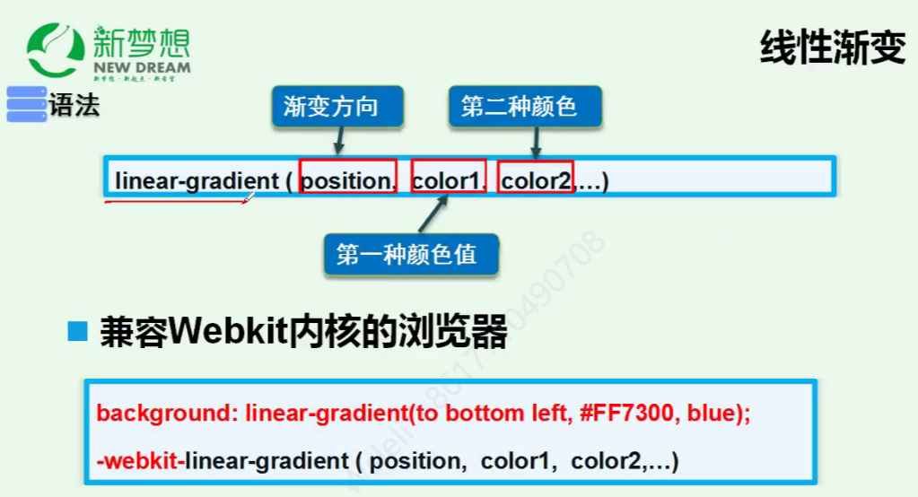

## 背景渐变色

https://www.w3school.com.cn/css/css3_gradients.asp

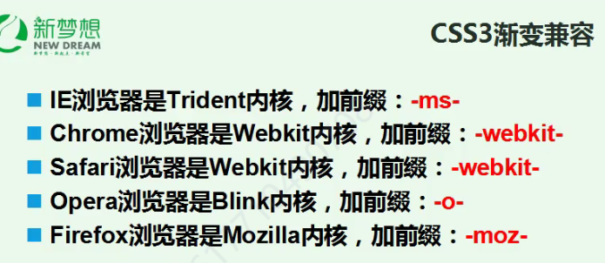

## 盒子模型

https://blog.csdn.net/Super_Robot/article/details/91357116

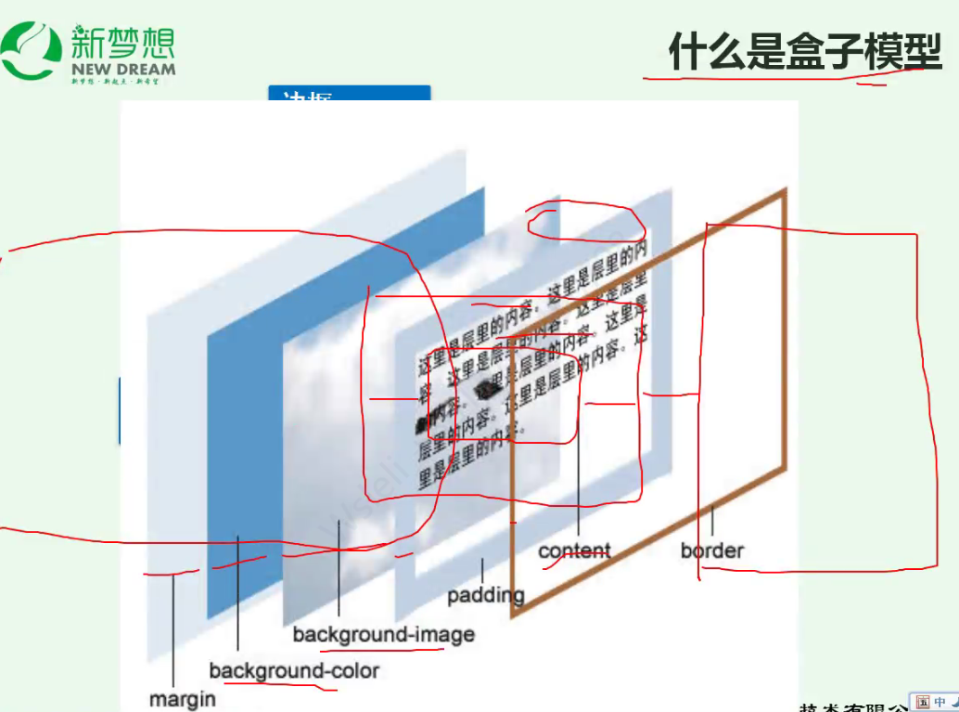

### 边框

border-color

border-width

border-style

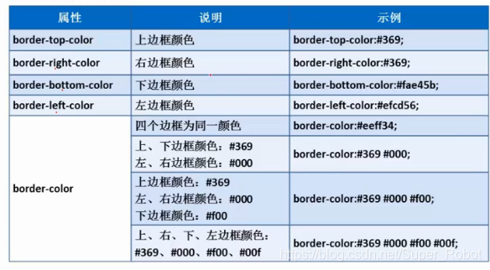

#### border-width

thin

medium

thick

像素值(px)

#### border-style

none

hidden

dotted

dashed(虚线)

solid(实线)

double(双实线)

### 外边距

#### margin

margin-top

margin-right

margin-bottom

margin-left

margin

### 内边距

#### padding

padding-left

padding-right

padding-top

padding-bottom

padding

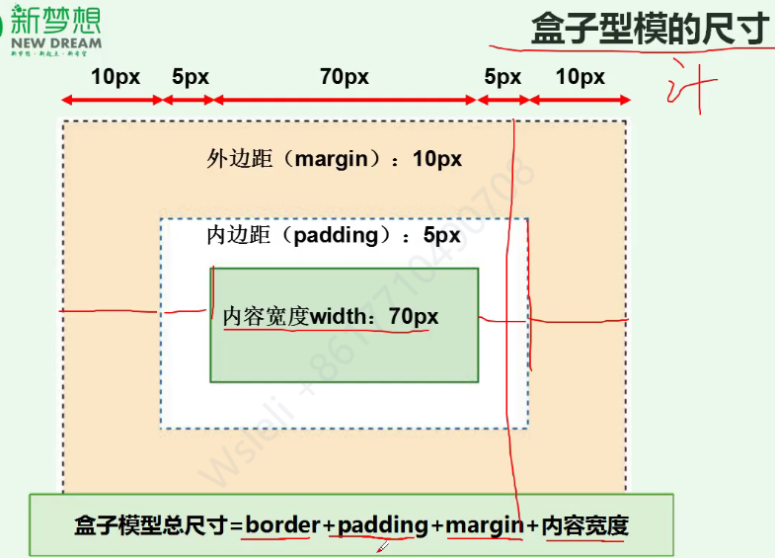

## CSS-border-radius制作特殊图形

### 用法：

可以最多可以设置4个值，按照左上、右上、右下、左下的顺序，如果少于4个多于1个值，则先按顺序设置，然后缺失的取对角的值。

### 圆形

宽高相同

border-radius为宽高的一半，或者直接设置50%

div {  
width: 100px;  
height: 100px;  
background-color: orange;  
border-radius: 50%;  
}

### 半圆

宽高有一者是另一这的2倍，具体看需要哪个方向的半圆

设置相应边的border-radius，值为宽高中小的那个

.top {  
width: 100px;  
height: 50px;  
border-radius: 50px 50px 0 0;  
}

### 扇形（四分之一）

宽高相同

只设置单角的border-raduis为宽高相同的大小

.right {  
width: 100px;  
height: 100px;  
border-radius: 0 100px 0 0;  
}

### 椭圆

宽高有一者是另一这的2倍，具体看需要横还是竖的椭圆

分别设置水平和数值方向的border-radius（用 / 来分割，四个角的值都是一样的，所以只填一个总体值），水平方向大小与宽度相同，竖直方向大小与高度相同

.hov {  
width: 100px;  
height: 50px;  
border-radius: 100px / 50px;  
}

### 阴影

box-shadow: 水平位置(x轴) 垂直位置(y轴) 模糊距离 阴影尺寸(影子的宽高) 阴影颜色 内/外阴影。

它们分别对应的值为：h-shadow y-shadow blur spread color inset/outset ;

